装备系统：

简介：略

掉落来源： 暂定通关后随机掉落。

基础设定：

1. 装备有6个部位。分别是武器、衣服、头盔、裤子、鞋子、首饰。
2. 装备基础构建只有主词条，其余通过扩展方式进行添加【例如词条拼图功能,套装效果等】。
3. 每个部位的主词条由通用词条和专属部位词条随机组成，不可重复，且是随机值【范围取值】。
4. 装备有等级，根据地图等级掉落对应装备的等级，等级主要影响主词条的倍 率。
5. 装备有品阶，品阶是根据当前地图配置概率来生成，品阶主要影响主词条的倍率。

有X种品质，分别对应的颜色是：。

1. 装备等级及掉落区域说明：

初始【元素大陆】只会掉落0 , 10级装备（0级和10级），等级及品质掉落根据关卡位置和难度。

10级装备只有金色品质的才会携带等级1的技能。

【四大元素大陆】根据难度会掉落20 ,30级装备。Boss关卡可以掉落40级装备，但掉落也根据难度系数。

20,30级装备只有金色才会携带等级1-2的技能。

40级装备只有金色的才会有较低概率携带等级3的技能，有极低的概率携带等级4的技能。装备携带技能词条纯随机

装备等级 技能等级 技能等级概率 掉落区域 难度系数（向上兼容）

0 无 无 元素大陆1-4 1-8

10 1 100% 元素大陆5 5-8

20 1 90% 四大元素大陆1-7 1-8

20 2 10% 四大元素大陆1-7 1-8

30 1 25% 四大元素大陆1-7 1-8

30 2 75%

40 1 20%

40 2 60% 四大元素大陆8 1-8

40 3 15% 四大元素大陆8 1-8

40 4 5% 四大元素大陆8 1-8

装备品质分：蓝色、紫色、金色

根据区域划分掉率：蓝色概率：（8-区域）\*10% 下限10%

紫色概率：[9-（8-区域）]\*10% 上限72%

金色概率：由上面公式得出 上限18%。

根据难度系数填充掉率占比：每提高1难度系数，降低1%蓝色装备掉率，提升1%金色装备掉率。（无视区域掉落上限，提升次数最大为7）

若有双倍装备掉落，2次掉落分别计算。

1. 计算方式如下：

主属性词条真实属性计算方式:

真实值 = 随机值\*品质提升率\*强化值

例如 : 随机值 为 【暴击10%】 品质为 【红[115%]】 等级为【10[110%]】

真实值 = 10\*1.15\*1.1 = 12.65%

其余词条按照词条扩展中进行计算。

进阶设定

1. 装备强化......
2. 装备分解......
3. 装备主词条洗练.......
4. 待补充.......

程序补充：

1. 属性之间通过设置可用区间进行关联：

例如 头的属性来源 = 公共属性+头部专用属性

其他部位一样

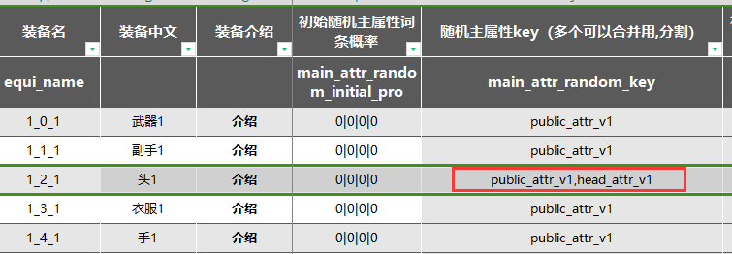

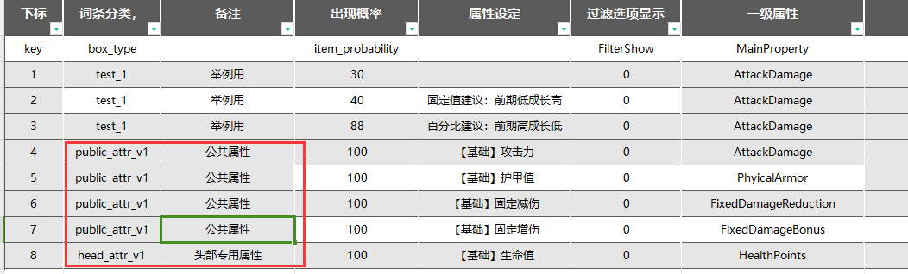

1. 词条数量和概率是用于设置当前此装备会出现几条个词条和出现概率【例如下面配置是出现2个词条的概率为70% 出现3个词条的概率为30%】

